行政院環境保護署 公告
線
裝
訂

發文日期：中華民國96年5月11日
發文字號：環署廢字第0960035782號
附件：公告事項一:區別有害事業廢棄物特性標誌
主旨：公告修正「區別有害事業廢棄物特性標誌」。
依據：事業廢棄物貯存清除處理方法及設施標準第四十五條。
公告事項：
- 區別有害事業廢棄物特性標誌如附件。
- 本公告自公告日起實施。
- 本署八十五年九月二十六日環署廢字第四０九三五四號公告自本公告實施日起停止適用。
- 本署九十五年十二月十四日修正發布事業廢棄物貯存清除處理方法及設施標準(簡稱本標準)，本標準修正施行前已設立之事業，對於本公告規定應於本標準修正發布後一年內完成改善。事業於改善期限內，免予處罰。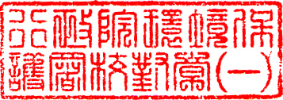

公告區別有害事業廢棄物特性標誌

公告事項一：區別有害事業廢棄物特性標誌附件
一、列表之有害事業廢棄物
（一）製程有害事業廢棄物（危害性標示：(I)：易燃性；(C)：腐蝕性；(R)：反應性；(T)：毒性。）
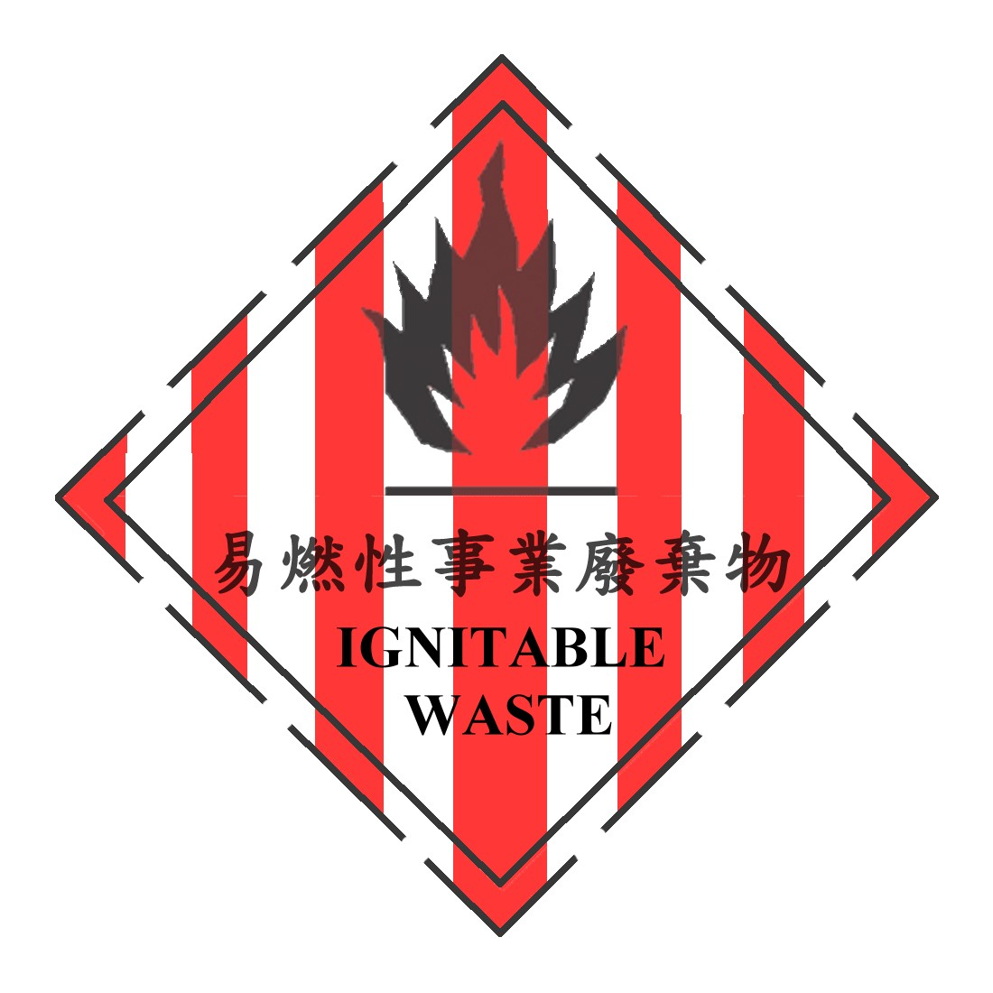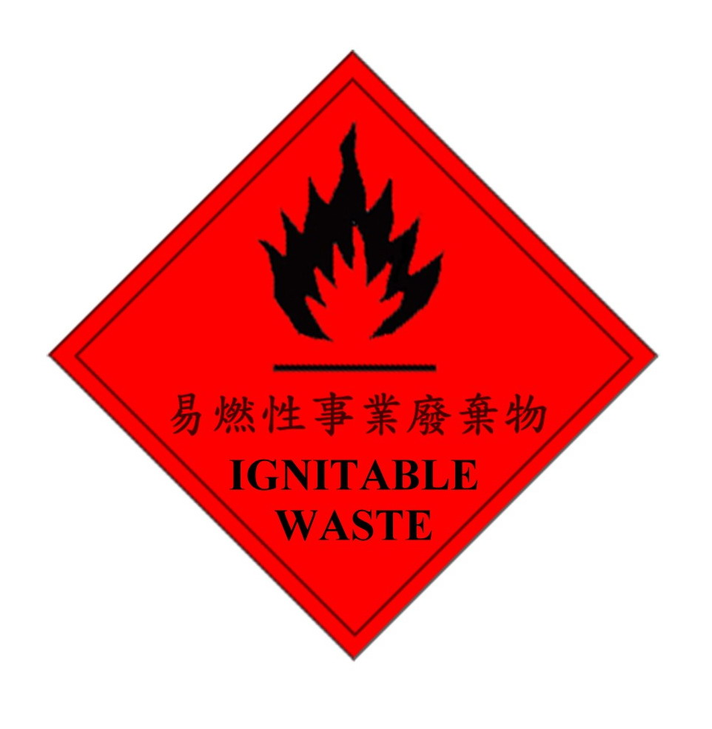 |  | 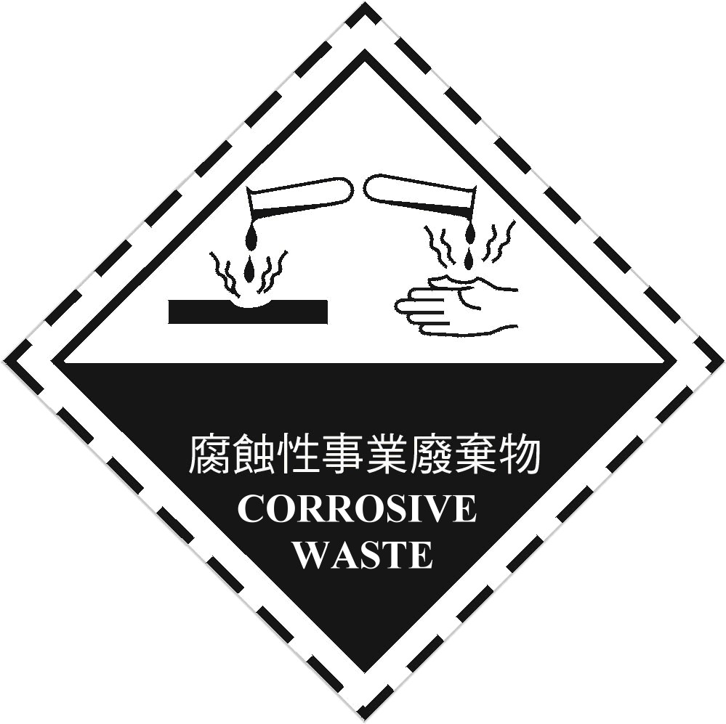
（邊長十公分以上，固體，背景為白色，另加上幾條紅線，黑色火焰。液體，背景為紅色，黑色火焰。） |  | （邊長十公分以上，顏色：黑白）
(I)：易燃性 |  | (C)：腐蝕性
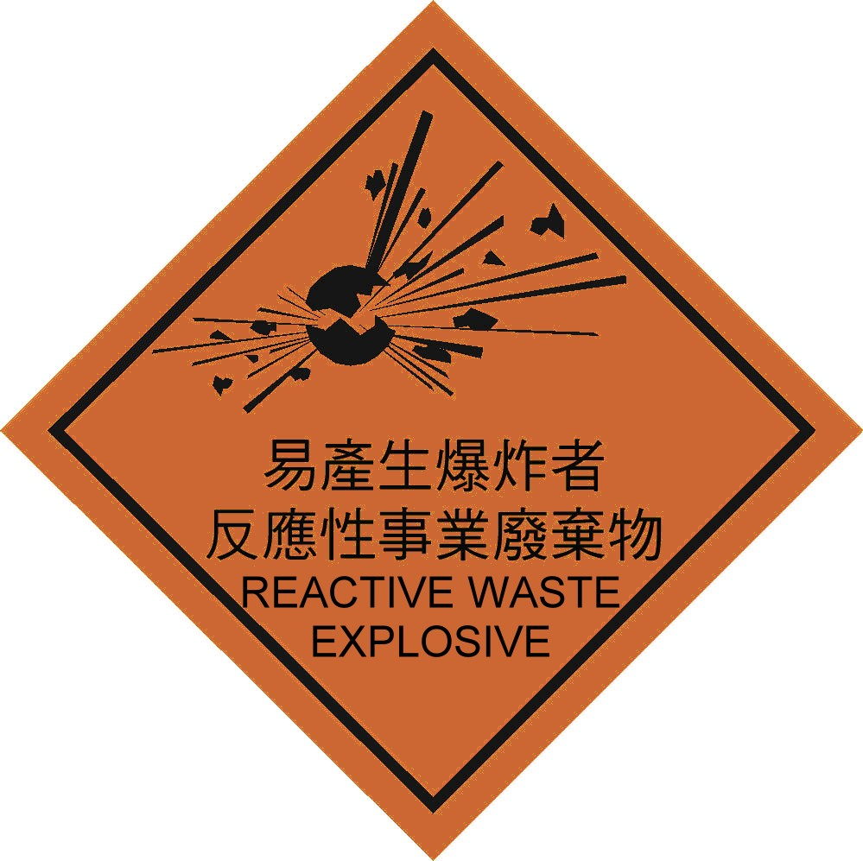 | 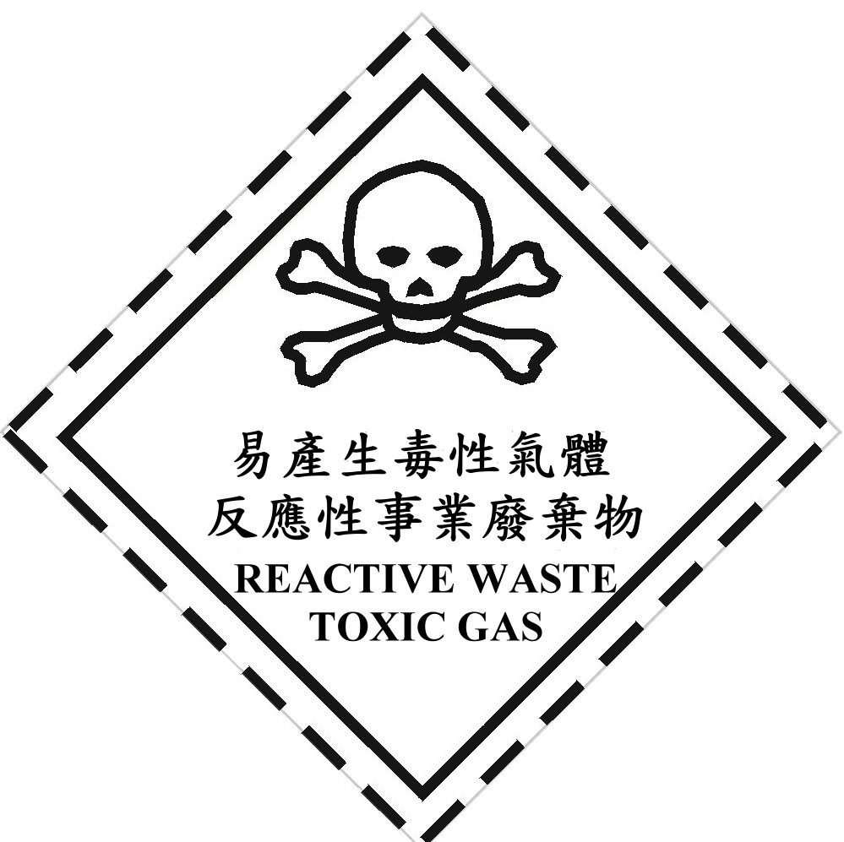 | 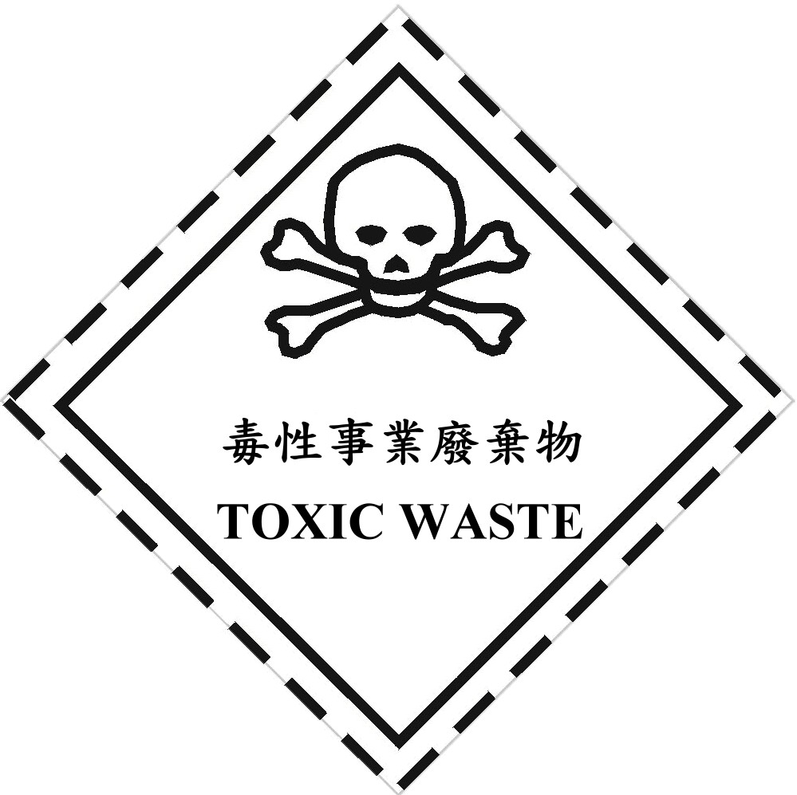
易產生爆炸者  （邊長十公分以上，背景為橙色，炸彈爆炸圖案為黑色） | 易產生有毒氣體者  （邊長十公分以上，顏色：白底黑字） | （邊長十公分以上，顏色：白底黑字）
(R)：反應性 |  | (T)：毒性

（二）混合五金廢料廢棄物（邊長十公分以上，顏色：白底黑字）
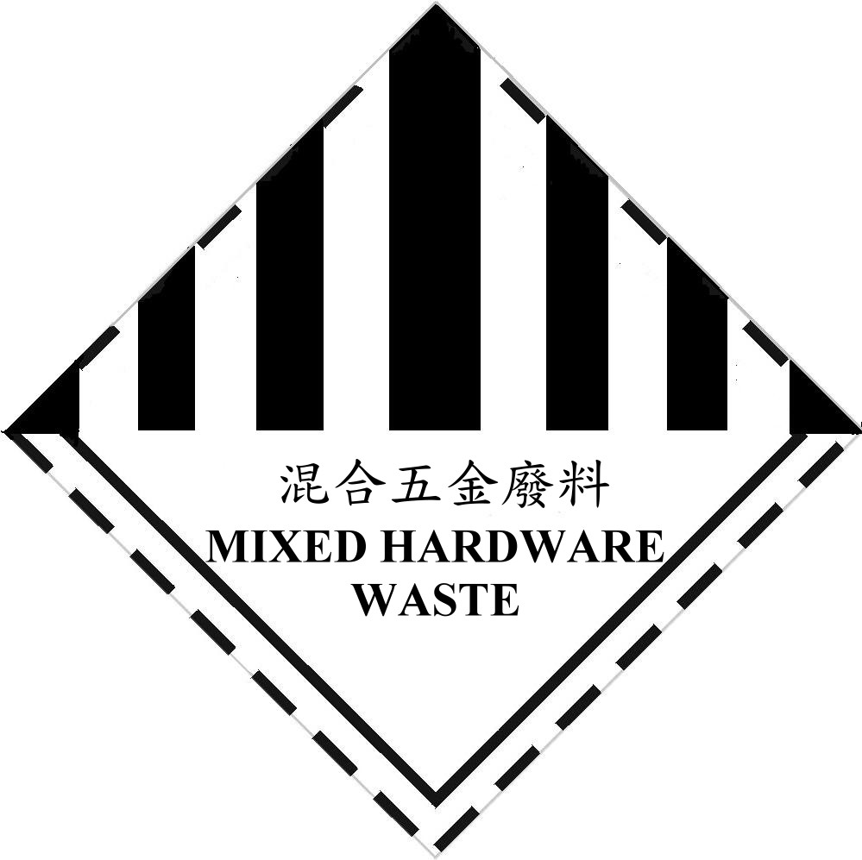
（三）生物醫療廢棄物（邊長十公分以上，顏色：白底黑字，但塑膠袋或容器為紅色或黃色者，亦可採該顏色為底色）
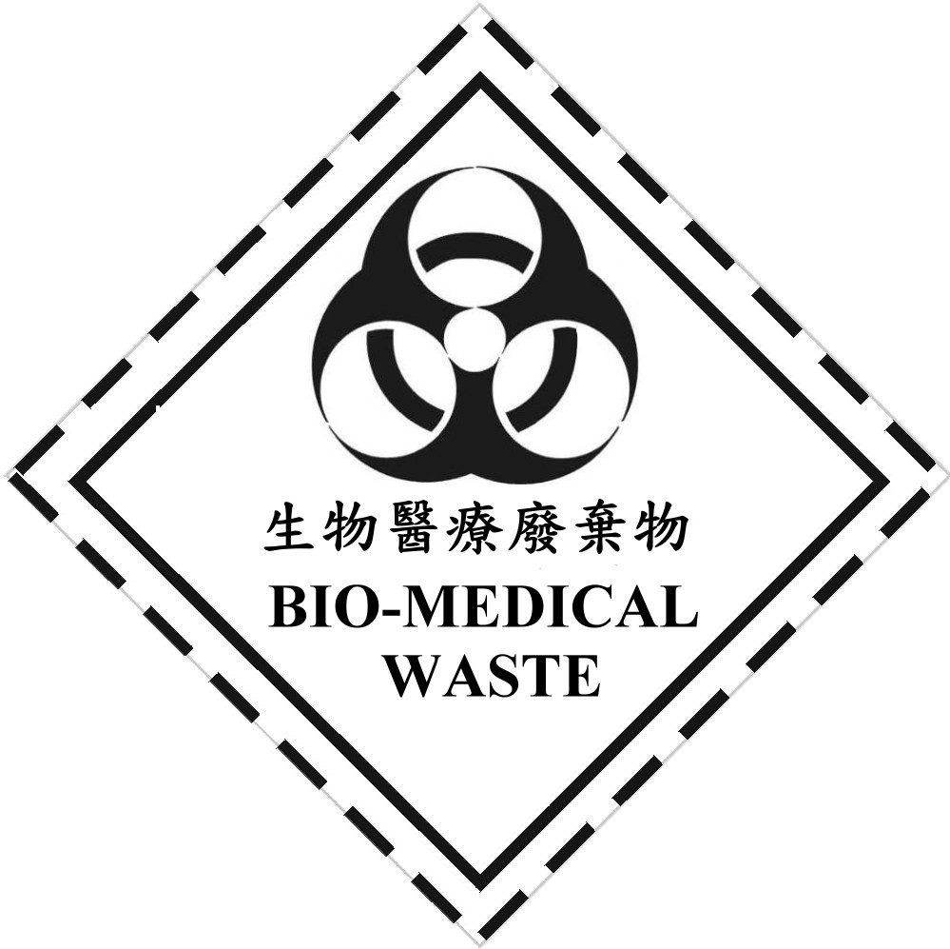
二、有害特性認定之有害事業廢棄物種類標誌：
（一）毒性事業廢棄物（邊長十公分以上，顏色：白底黑字）。
（二）溶出毒性事業廢棄物（邊長十公分以上，顏色：白底黑字）。

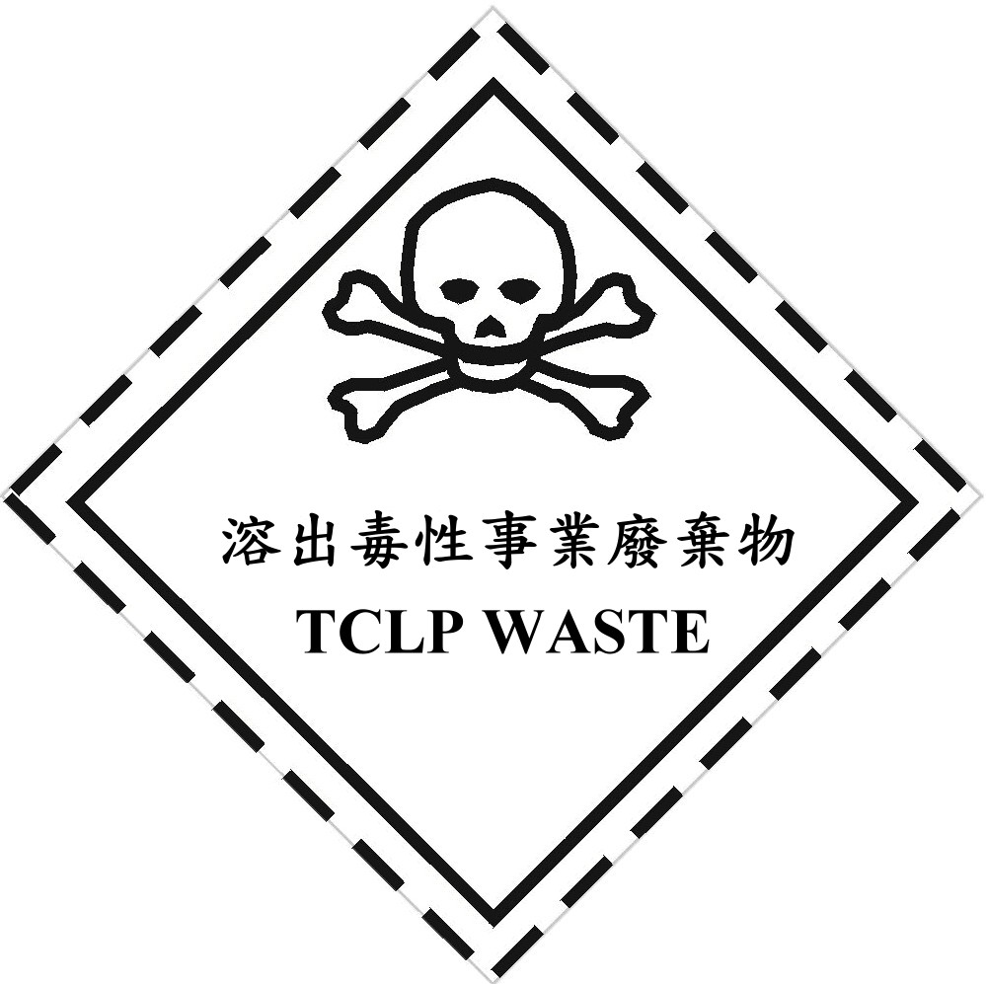
（三）戴奧辛有害事業廢棄物（邊長十公分以上，顏色：白底黑字）
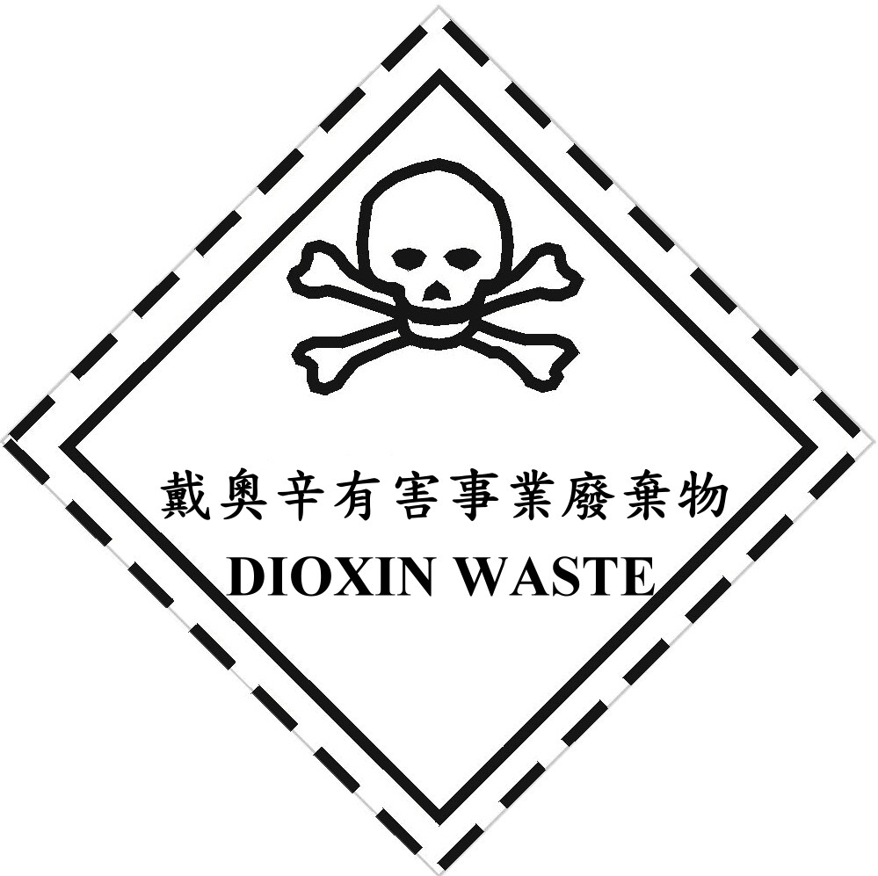
（四）多氯聯苯有害事業廢棄物（邊長十公分以上，顏色：白底黑字）。
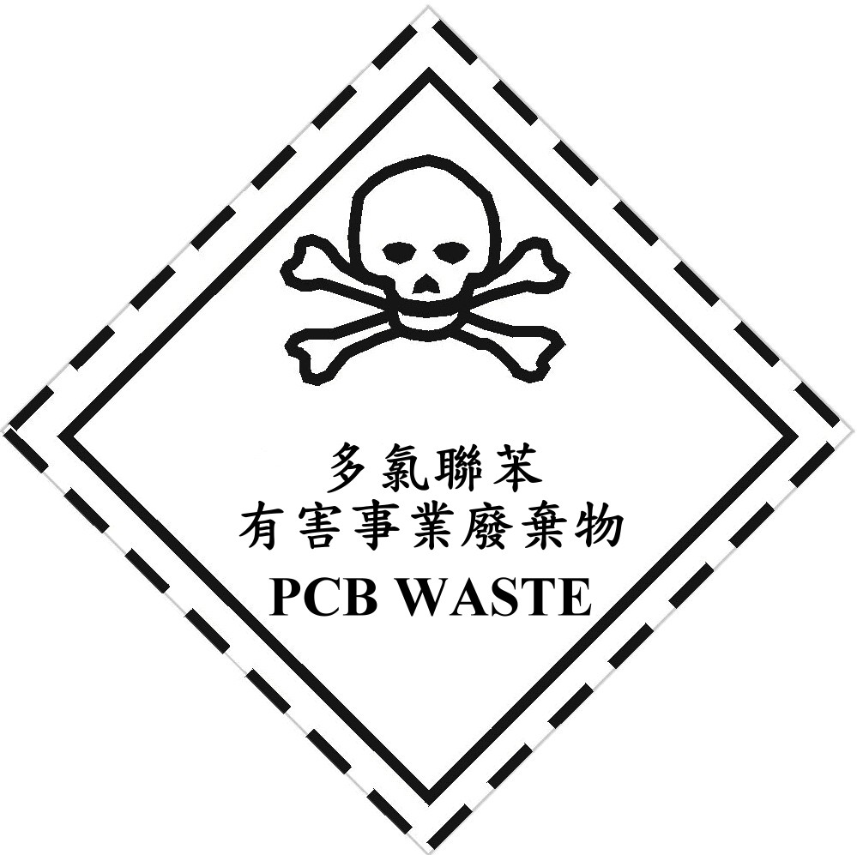
（五）腐蝕性事業廢棄物（邊長十公分以上，顏色：白底黑字）。
（六）易燃性事業廢棄物（邊長十公分以上，固體，背景為白色，另加上幾條紅線，黑色火焰。液體，背景為紅色，黑色火焰。）

（七）反應性事業廢棄物（邊長十公分以上，顏色：1.常溫常壓下易產生爆炸者，背景為橙色，炸彈爆炸圖案為黑色；含氰鹽者及硫化物氫離子濃度指數（pH 值）於二．○至一二．五間會產生有毒氣體者，黑白）。
1.常溫常壓下易產生爆炸者。
2.含氰鹽者及硫化物氫離子濃度指數(pH值) 於二．○至一二．五間會產生有毒氣體者。
（八）石綿及其製品廢棄物（邊長十公分以上，顏色：背景白色，上半部七條黑色垂直線條）。
